Encart technique
SteppIR, Manchon d’adaptation
(par F6BKD)

Est- ce la faute à une mauvaise installation, une matière peu fiable ou le vent d’autan ?
Toujours est-il que certains manchons de raccordement boîtier / canne en fibre de verre,
parfois ne tiennent pas la distance et même sur une installation récente, le résultat est plutôt « kata ».
Normalement, comme illustré dans le manuel (fig. 19) ils doivent être recouverts de bande chatterton
car le caoutchouc (ou PVC mout) résiste mal aux intempéries. En fait il se cuit !

Photos : F2 - -  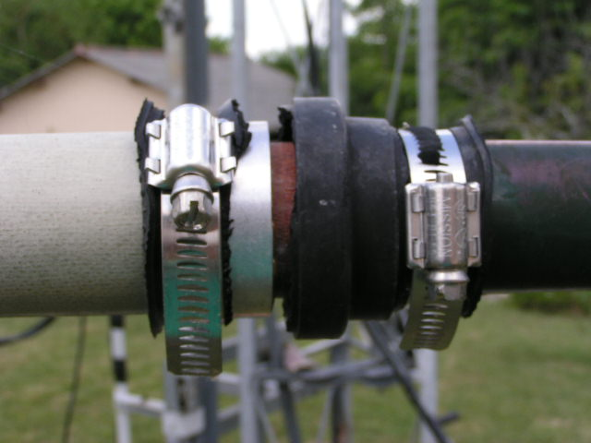 | 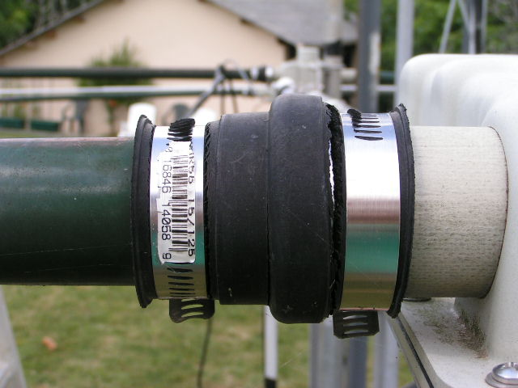 | 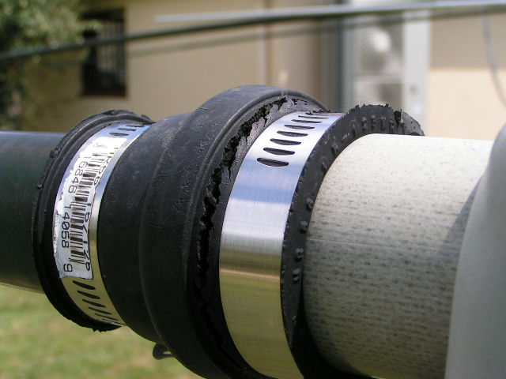

La pièce incriminée :
Quick disconnect boot fabriqué par Fernco Inco Ref 1056-150/1250 dans laquelle on retrouve les deux diamètres internes soit 1 1/4" & 1 ½ « .
En réalité le diamètre est légèrement plus grand, de l’ordre de 40/50mm
Est mentionné également « Drain pipe «& plastic.
Grosso modo, en conversion métrique, cela nous donne du 32/40mm.

La recherche :
Les distances étant ce qu’elles sont et le SAV ce qu’il est, si l’on ne veut pas une immobilisation trop longue de la station les fabricants de tuyaux de drainage ont des possibilités. Mais pas tous.
Le mieux étant aussi la GdS, mais encore pas toutes

La pièce de remplacement :
Dans la série raccords multiples matériaux, manchon droit 43/48 x 32/38mm Ref RMP4032
Distributeur GIRPI, (fournisseur de Weldom) étiqueté Réduction Métal/PVC 40x32mm
Code barre 3 343341 223507.
Là aussi le diamètre est légèrement plus grand, de l’ordre de 40/50mm. Cool !

Photo : F6BKD  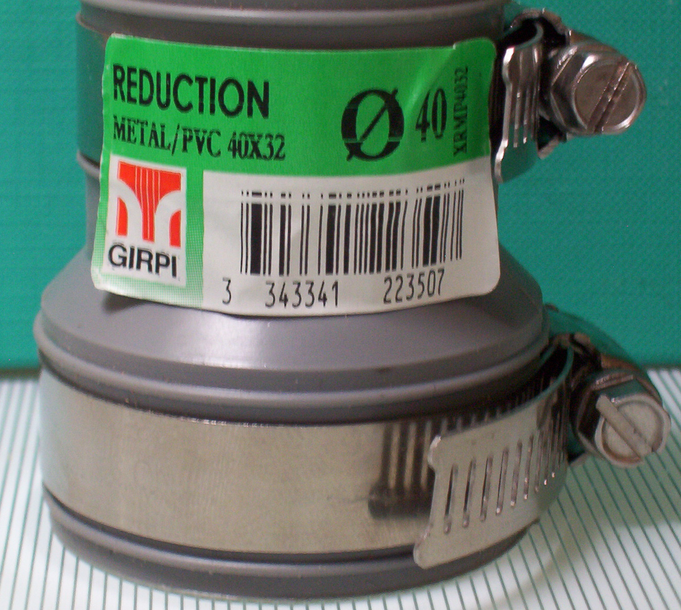 | Toutes ces précisions car la plupart du temps le vendeur ( ou la vendeuse) vous dirons qu’ils n’ont jamais vu de pièce comme celle là…de fait., elle est en PVC gris et apparaît moins robuste (longueur et épaisseur de la matière) mais elle remplie sont rôle.  Beaucoup de satisfactions avec vôtre antenne à accord continu…Cordialement---Bernard---F6BKD---

